Содержание

1 Модуль «Конструктор модулей» 2
1.1 Работа с подпунктами меню 3
1.1.1 Создание нового подпункта меню 3
1.1.2 Редактирование подпункта меню 5
1.1.3 Операции с подпунктами меню 5
1.2 Работа с собственными модулями в Системе 6
1.2.1 Создание нового модуля 6
1.2.2 Редактирование настроек (свойств) модуля 13
1.2.3 Обновление списков модулей 13
1.2.4 Сортировка модулей в списке 14
1.2.5 Копирование модулей 14
1.2.6 Перемещение модулей 15
1.2.7 Удаление модулей 16

Модуль «Конструктор модулей»
Модуль «Конструктор модулей» в составе ПО Системы S.Builder предназначен для создания собственных модулей Системы с практически любым необходимым функционалом, например:
- Интернет-магазины,
- базы данных (каталоги товаров, лицензий, клиентов, партнеров, сертификатов и др.),
- формы обратной связи любой сложности
- различного вида калькуляторы
и т.д.
Благодаря создаваемым формам, наполняться элементами новый модуль может как из CMS, так и со стороны сайта. Т.е. посетители сами смогут добавлять элементы на сайт, если это разрешено разработчиком сайта.
Добавленные элементы могут выводиться на сайте в любом месте и любом виде. По ним может осуществляться поиск и сортировка.
Существует также возможность более тонкой настройки модуля.
Количество свойств у создаваемых модулей неограниченно, а их тип может быть практически любым.
Чтобы открыть модуль «Конструктор модулей» выберите в Меню разработчика команду Конструктор модулей:
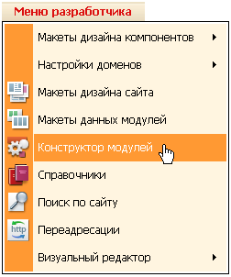
После загрузки модуля окно пользователя будет выглядеть следующим образом:
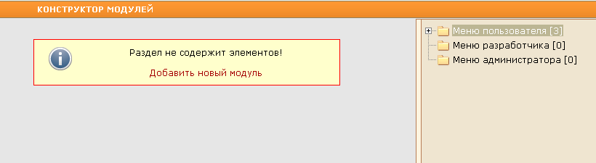
В правой части окна расположена Панель разделов, на которой отображаются пункты меню Системы. Число в квадратных скобках справа от наименования пункта меню (например, [1]) указывает на количество подпунктов в соответствующем пункте меню.
Описание работы с подпунктами меню Системы (добавление нового подпункта, копирование или перемещение подпунктов, удаление и др.) см. в разделе «Работа с подпунктами меню».

Левая часть окна – рабочая область, в которой отображается список созданных модулей в выбранном пункте (подпункте) меню.

Работа с подпунктами меню

Создание нового подпункта меню
Щелкните на Панели разделов правой кнопкой мыши по наименованию раздела (пункта меню), в котором намерены создать подпункт. В открывшемся контекстном меню выберите команду Создать новый пункт меню:
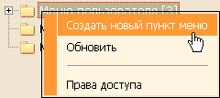
Откроется следующее диалоговое окно:
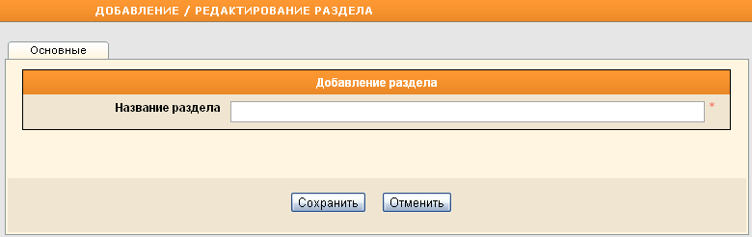
Введите наименование вновь создаваемого подпункта меню в поле Название раздела.
Нажмите на кнопку Сохранить.
После этого новый подпункт меню отобразится на Панели разделов:

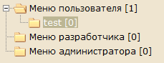
В CMS новый подпункт меню будет выглядеть, например, следующим образом:
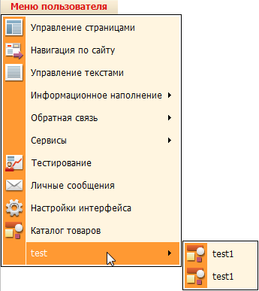
При создании модуля (модулей) в выбранном подпункте меню появятся вложенные команды вызова модуля (модулей). Например:

Как создать модуль – см. в разделе «Создание нового модуля».

Редактирование подпункта меню
Для редактирования подпункта меню нажмите на его название на Панели разделов правой кнопкой мыши и выберите в контекстном меню команду Редактировать пункт меню:
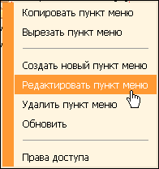
Откроется диалоговое окно Добавление/Редактирование раздела (см. предыдущий пункт). Отредактируйте название подпункта меню и нажмите на кнопку Сохранить.

Операции с подпунктами меню
Описание остальных операций с подпунктами меню (их копирование, перемещение, удаление и др.) см. в разделе «Стандартные операции с разделами».

Работа с собственными модулями в Системе

Создание нового модуля
Чтобы создать новый модуль в Системе, выберите пункт (подпункт) меню на Панели разделов (чтобы определить, в каком из меню Системы появится команда вызова создаваемого модуля), затем щелкните правой кнопкой мыши в любом месте рабочей области окна. В контекстном меню выберите команду Добавить новый модуль:
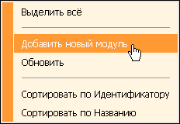
Откроется диалоговое окно Редактирование свойств модуля:
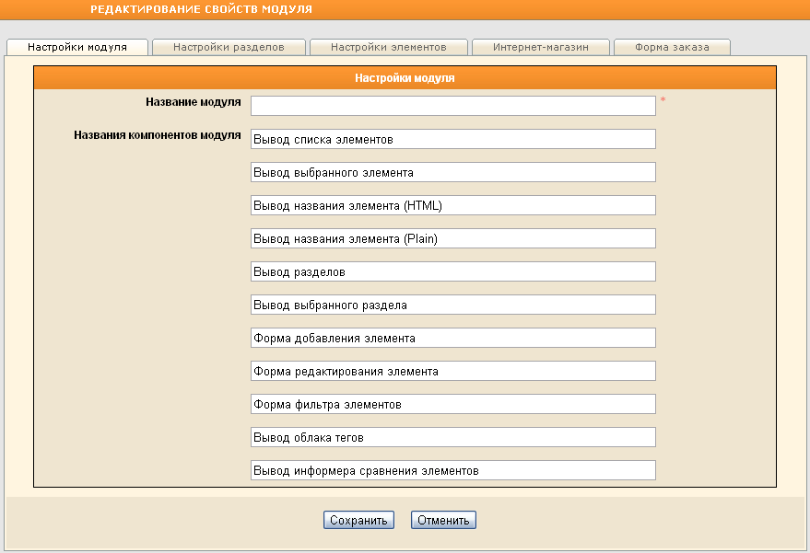
На закладке «Настройки модуля» заполните поле Название модуля.
Далее Вы можете переименовать названия компонентов, которые будут выводиться, когда модуль будет размещаться на странице. Например, для создаваемого модуля Интернет-магазина компонент «Вывод списка элементов» (значение по умолчанию) можно заменить на «Вывод списка товаров» или «Вывод выбранного элемента» – на «Вывод Карточки товара».

Перейдите на закладку «Настройки разделов»:
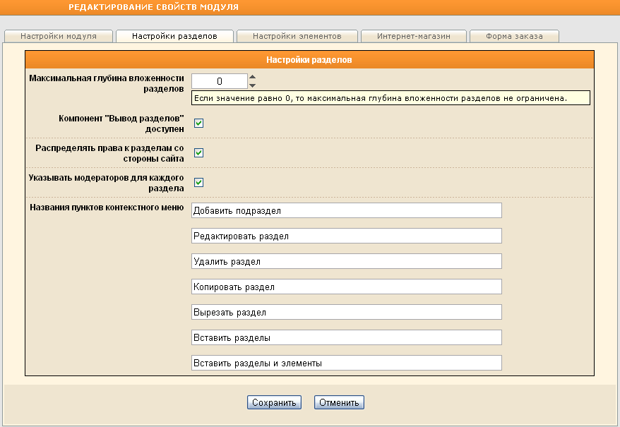
Здесь, если Вы хотите ограничить вложенность разделов во вновь создаваемом модуле, укажите соответствующее число в поле Максимальная глубина вложеннности разделов (возможное количество вложенных подразделов у разделов).
Если в поле Максимальная глубина вложеннности разделов будет указано число «0» (нуль), то количество вложенных подразделов у разделов не ограничено.

Установите (снимите) флажок в поле Компонент «Вывод разделов» доступен, чтобы разрешить (запретить) выводить на странице и привязывать к пунктам меню иерархию разделов этого модуля.
Флажок, установленный в поле Распределять права к разделам со стороны сайта, определяет возможность закрытия/открытия разделов для зарегистрированных или не зарегистрированных пользователей сайта, т. е. распределения прав доступа для посетителей сайта к разделам модуля.
Чтобы для каждого из разделов иметь возможность указывать модераторов, установите флажок в соответствующем поле.
В полях Названия пунктов контекстного меню Вы можете изменить названия пунктов контекстного меню для разделов создаваемого модуля.
Перейдите на закладку «Настройки элементов» для определения настроек создаваемого модуля:
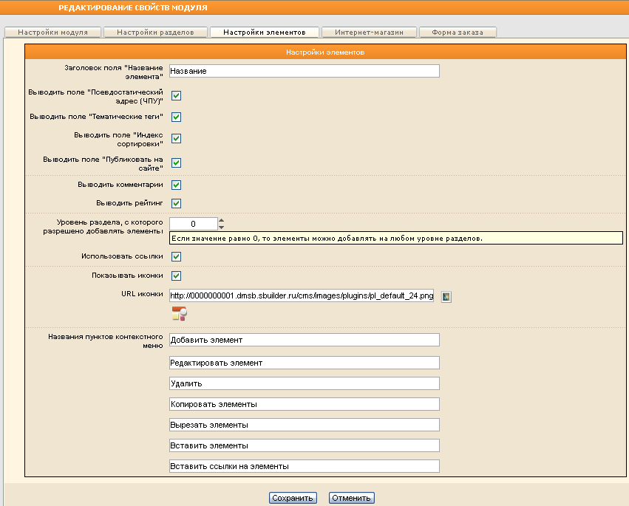
В поле Заголовок поля «Название элемента» переименуйте поле названия элемента, если название по умолчанию Вас не устраивает.
Установите/снимите флажки в следующих полях, чтобы отображать/не отображать их в создаваемом модуле:
- Выводить поле "Псевдостатический адрес (ЧПУ)" – установите флажок, если в модуле будет использоваться ЧПУ;
- Выводить поле "Тематические теги" – установите флажок, если необходимо отдельное поле для указания тематических тегов у каждого элемента;
- Выводить поле "Индекс сортировки – установите флажок, если необходимо отдельное поле для сортировки элементов;
- Выводить поле "Публиковать на сайте" – установите флажок, чтобы в модуле отображалась поле для управления публикацией элементов модуля на сайте;
- Выводить комментарии – установите флажок, если необходимо подключения комментариев к элементам модуля;
- Выводить рейтинг – установите флажок, если необходимо подключения рейтинга к элементам модуля.
Используя стрелки , укажите уровень, с которого можно будет добавлять элементы, в поле Уровень раздела, с которого разрешено добавлять элементы. Этот пункт используется в том случае, если необходимо запретить добавление элементов в первые (верхние) уровни модуля.
Если в поле Уровень раздела, с которого разрешено добавлять элементы будет указано число «0», то добавлять элементы можно будет на любом уровне.

Флажок, установленный в поле Использовать ссылки, указывает на возможность внутри модуля использовать ссылки (ярлыки) на элементы этого модуля.
Флажок в поле Показывать иконки означает, что у элементов внутри модуля будут выводиться иконки.
В поле URL иконки при необходимости укажите адрес к файлу с изображением уникальной иконки для создаваемого модуля.
Иконки необходимо размещать только в разделе CMS ../cms/images/plugins/ (подробности загрузки файла изображения на сервер см. в разделе «Файловая панель»).
Наименования для иконок необходимо задавать следующим образом: ../cms/images/plugins/имя_иконки_24.png (расширение любое из возможных для изображений; разрешение 24х24 пикселя).
В этой же папке также должны быть иконки: ../cms/images/plugins/имя_иконки_16.png и ../cms/images/plugins/имя_иконки_32.png
в разрешениях 16х16 и 32х32 соотвественно. CMS будет брать их автоматически там, где нужно выводить иконки с меньшим или большим размером, чем стандартные 24х24 пикселя.
В полях Названия пунктов контекстного меню Вы можете изменить названия пунктов контекстного меню для элементов вновь создаваемого модуля.
Если создаваемый модуль предполагается использовать в качестве административного интерфейса Интернет-магазина, то на закладке «Интернет-магазин» в полях Цена 1, Цена 2 и т. д. задайте заголовки полей и установите флажки справа от тех свойств полей, которые необходимо задействовать (например, выводить значение поля в списке элементов и/или добавить поле в фильтр элементов в модуле CMS):
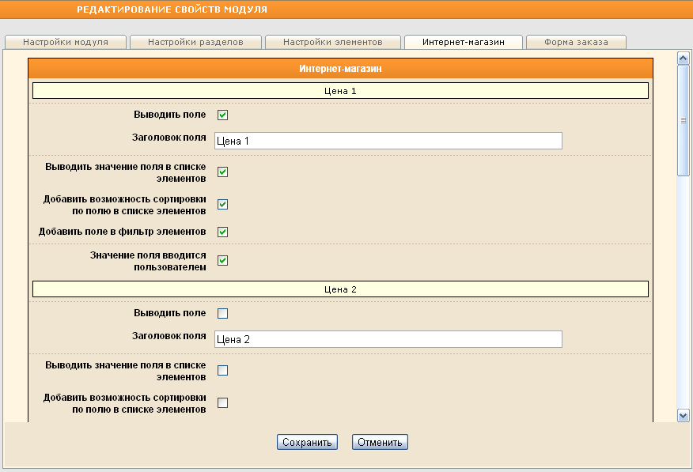
В поле Скидки и бонусы также расстановкой флажков определите, какие из полей следует выводить в модуле:
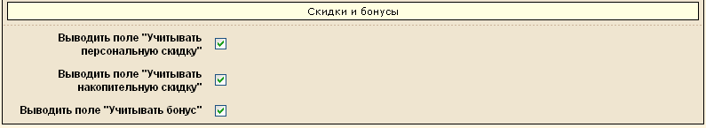
Перейдите на закладку «Форма заказа»:
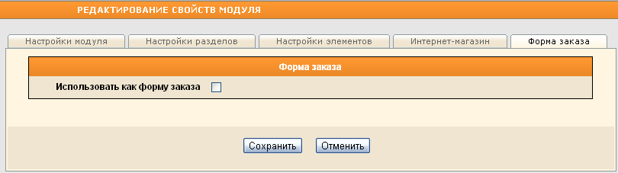
Если создаваемый модуль предполагается использовать в качестве административного интерфейса Интернет-магазина и в нем будет присутствовать форма заказа, то установите флажок в поле Использовать как форму заказа. Откроется поле вида:
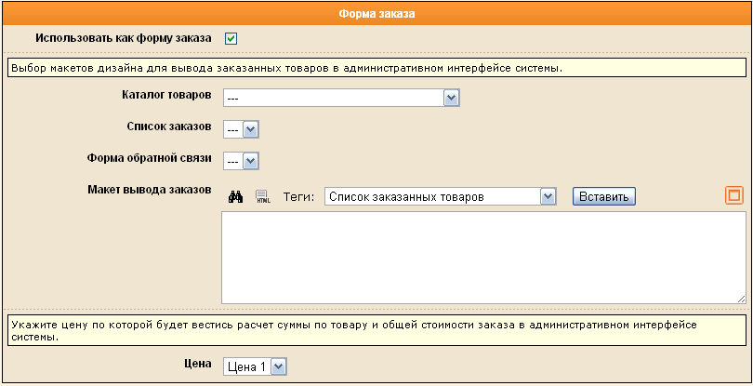
Из выпадающих списков Каталог товаров, Список заказов и Форма обратной связи выберите макеты дизайна для вывода заказанных товаров в административном интерфейсе Системы.
В поле Макет вывода заказов введите HTML-код, определяющий внешний вид страницы вывода заказов. Теги выбирайте из выпадающего списка, затем нажимайте на кнопку Вставить.
В поле Цена выберите из выпадающего списка цену, по которой будет вестись расчет суммы по товару и общей стоимости заказа в административном интерфейсе Системы.
По окончании добавления модуля и редактирования его свойств нажмите на кнопку Сохранить. Диалоговое окно закроется, модуль будет сохранен и отобразится в списке модулей выбранного пункта (подпункта) меню.

Чтобы модуль появился в Системе (отобразился в меню Системы) необходимо перезапустить CMS (выйти из CMS и зайти в нее заново).

Модуль создан, но если в него зайти, то будет очевидно, что в нем присутствуют только поля по умолчанию. Предположим, что нужны еще поля, например, для модуля Интернет-магазина такие как:
- Описание товара
- Изображение
и др.
Чтобы добавить поля перейдите в модуль Макеты данных модулей (Меню разработчика -> Макеты данных модулей). В открывшемся окне выберите нужный модуль на Панели разделов разделов и добавьте необходимые поля.
Подробности см. в документе «Макеты данных модулей».

Поля можно добавлять не только для элементов модуля но и для его разделов. Т.е., если для каждого раздела нужна иконка или описание, просто добавьте соответствующее поле на закладке "Поля разделов". Теперь можно наполнить созданный модуль информацией.

После этого необходимо настроить дизайн созданного модуля.
Подробности см. в документе «Макеты дизайна компонентов».

Редактирование настроек (свойств) модуля
Чтобы изменить свойства ранее созданного модуля нажмите на его название правой кнопкой мыши и в открывшемся контекстном меню выберите команду Редактировать настройки модуля:
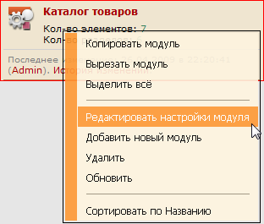
Другой способ: нажмите на название модуля левой кнопкой мыши.
Откроется диалоговое окно Редактирование свойств модуля (описание см. в предыдущем пункте настоящего документа).
После внесения необходимых изменений нажмите на кнопку Сохранить.

Обновление списков модулей
Для того чтобы увидеть модули, добавленные другими пользователями, необходимо обновить список модулей. Для этого щелкните правой кнопкой мыши в любом месте области отображения списка модулей, в появившемся контекстном меню выберите команду Обновить:
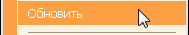

Сортировка модулей в списке
При просмотре списка модулей в выбранном меню может возникнуть ситуация, требующая сортировки записей по какому-либо признаку. Чтобы отсортировать записи в списке, например, по заголовку, выберите команду Сортировать по Идентификатору в контекстном меню, вызванном в поле отображения списка новостей:
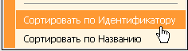
Аналогично можно сортировать записи также и по названию.

Копирование модулей
Чтобы создать копию модуля щелкните по его наименованию правой кнопкой мыши. В открывшемся контекстном меню выберите команду Копировать модуль:
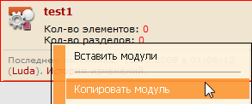
Далее на Панели разделов щелкните правой кнопкой мыши по наименованию пункта (подпункта) меню, в который будет помещена копия модуля. В области отображения списка модулей вызовите контекстное меню и выберите команду Вставить модули:
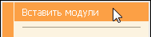
Чтобы выбрать для копирования несколько модулей из списка, щелкайте по их наименованиям, удерживая нажатой клавишу Ctrl.

Чтобы скопировать все модули в текущем разделе, щелкните правой кнопкой мыши в любом месте области отображения списка модулей. В контекстном меню выберите команду Выделить все:
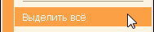
Затем выполните команду Копировать модуль и после выбора пункта (подпункта) меню, в который будут помещены копии модулей, – команду Вставить модули.

Перемещение модулей
Чтобы переместить модуль щелкните по его наименованию правой кнопкой мыши. В открывшемся контекстном меню выберите команду Вырезать модуль:
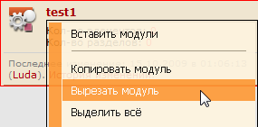
Далее на Панели разделов щелкните правой кнопкой мыши по наименованию пункта (подпункта) меню, в который будет перемещен модуль. В области отображения списка модулей вызовите контекстное меню и выберите команду Вставить модули:
Чтобы выбрать для перемещения несколько модулей из списка, щелкайте по их наименованиям, удерживая нажатой клавишу Ctrl.

Чтобы переместить все модули из текущего раздела (пункта меню) в другой, щелкните правой кнопкой мыши в любом месте области отображения списка модулей. В контекстном меню выберите команду Выделить все:
Затем выполните команду Вырезать модуль и после выбора пункта (подпункта) меню, в который будут перемещены модули, – команду Вставить модули.

Удаление модулей
Для удаления ранее созданного собственного модуля щелкните по его наименованию правой кнопкой мыши и в контекстном меню выберите команду Удалить:
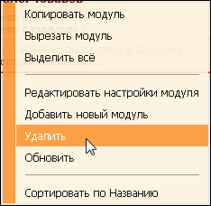
Появится запрос на подтверждение намерения:
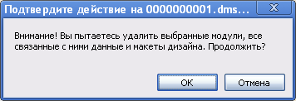
Для того чтобы продолжить, нажмите на кнопку ОК, при отказе от намерения удалить модуль – на кнопку Отмена.

